**实践二：R的简单使用**

**（所有练习代码存入脚本函数并作出注释）**

**1. 赋值练习**

**测试如何建立变量，建立1个中文变量，1个英文变量，1个隐藏变量，并将代码运行截图到下面。**



**思考题：**

**if 为什么不能作为变量名？**

**If是关键字**

**2. 用print和cat 输出中文字符，英文字符截图贴到下方，通过查看help文档和运行结果，回答print 和 cat有什么区别？**

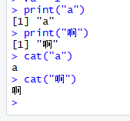

**Print 打印一个 带编号**

**Cat 打印多个 不带编号**

**3. 条件语句练习**



**3.1 使用for语句计算num大于10的个数。（代码实现逻辑，结果截图）**

**遍历元素 -> 大于10为true -> ++ cnt**

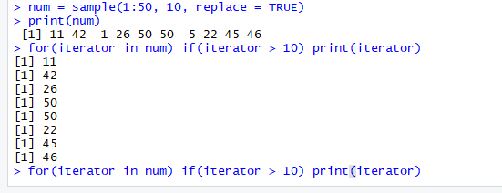

**3.2 使用while语句计算num小于40的个数。（代码实现逻辑，结果截图）**

**遍历元素 -> 小于40为true -> ++ cnt**

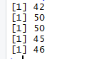

**3.3 使用条件语句对num进行从大到小的排序。（代码实现逻辑，结果截图）**

**遍历元素 -> 交换相邻逆序对**

